# معرفی انبار

جهت معرفی انبار از منوی مدیریت خرید و فروش گزینه مدیریت موجودی را انتخاب نمایید.

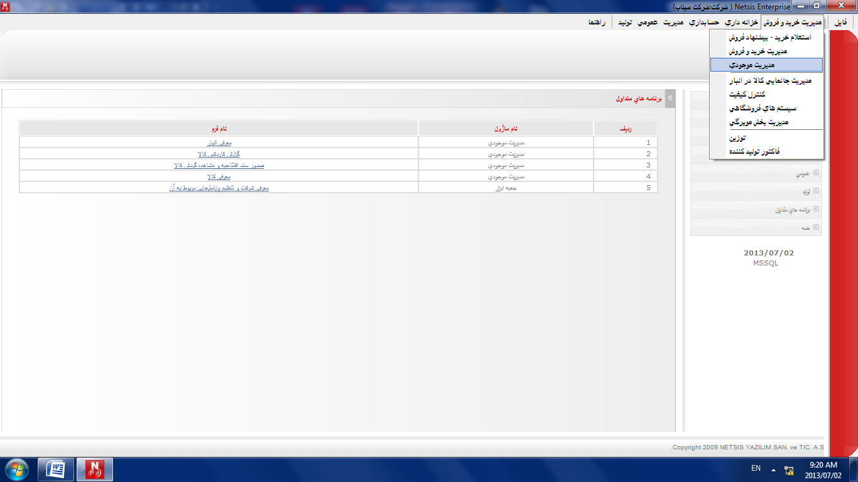

سپس از منوی عملیات گزینه انبار و سپس گزینه معرفی انبار را انتخاب نمایید.

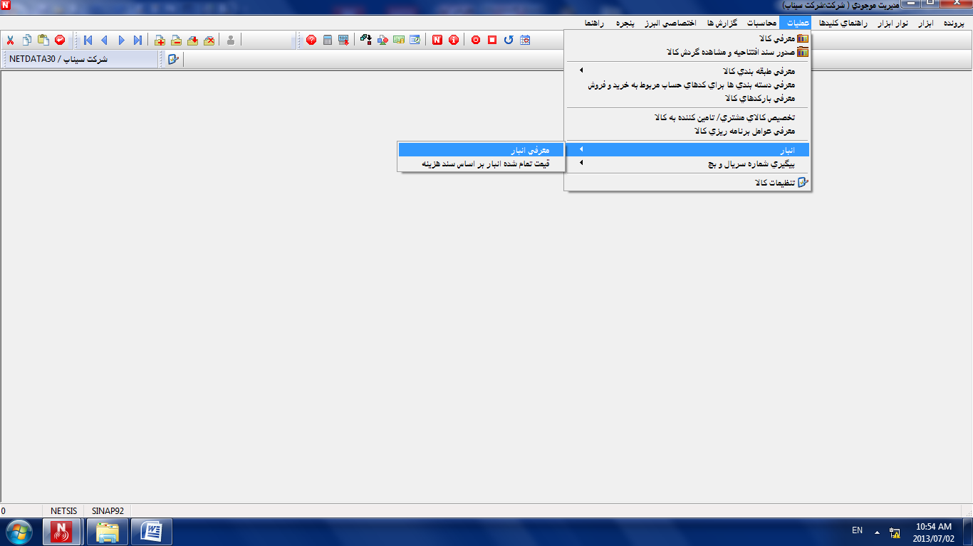

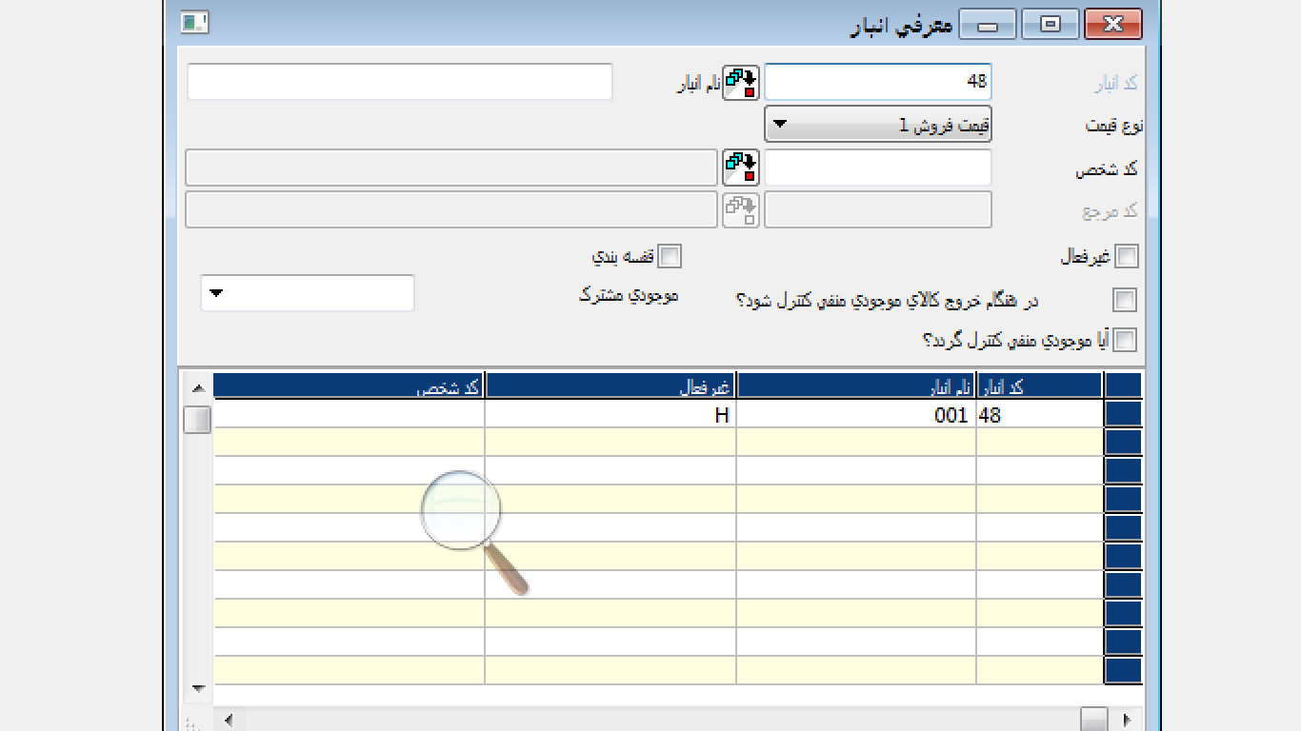

### کد انبار

کد انبار در این فیلد تعریف می شوند. یک کد انبار تنها برای یک انبار معتبر است و نمی تواند برای انبار دیگری مورد استفاده قرار بگیرد. کد انبار می توانند عددی و یا حرفی عددی و حداکثر باید 35 کاراکتر باشند.

### نام انبار

نام انبار بایستی در این فیلد وارد شود. نام انبار می تواند حداکثر 50 کاراکتر باشد.

### نوع قیمت

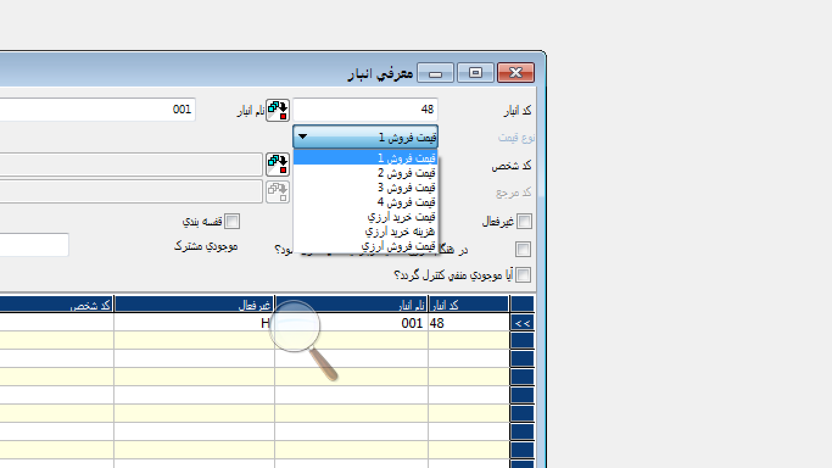

### کد شخص

### کد مرجع

### غیر فعال

### قفسه بندی

### در هنگام خروج کالا موجدی منفی کنترل شود؟

### موجودی مشترک

### آیا موجودی منفی کنترل شود؟